版本控制及回滚

方法一：

1. 在文件夹空白处TortoiseSVN—>Show log。

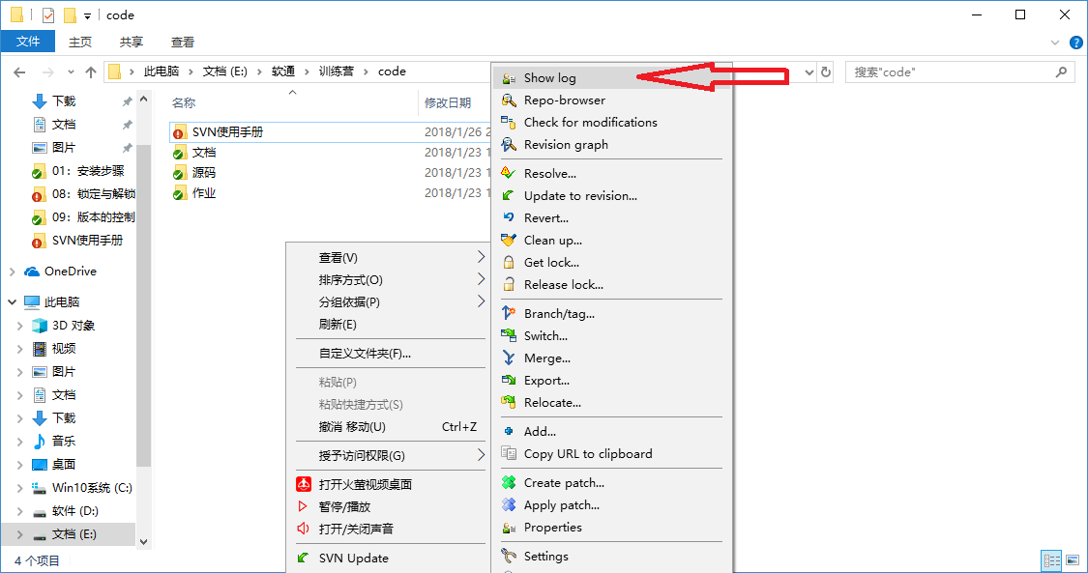

1. 选择需要回滚的版本，右键—>Export,填写导出目录，点击ok。

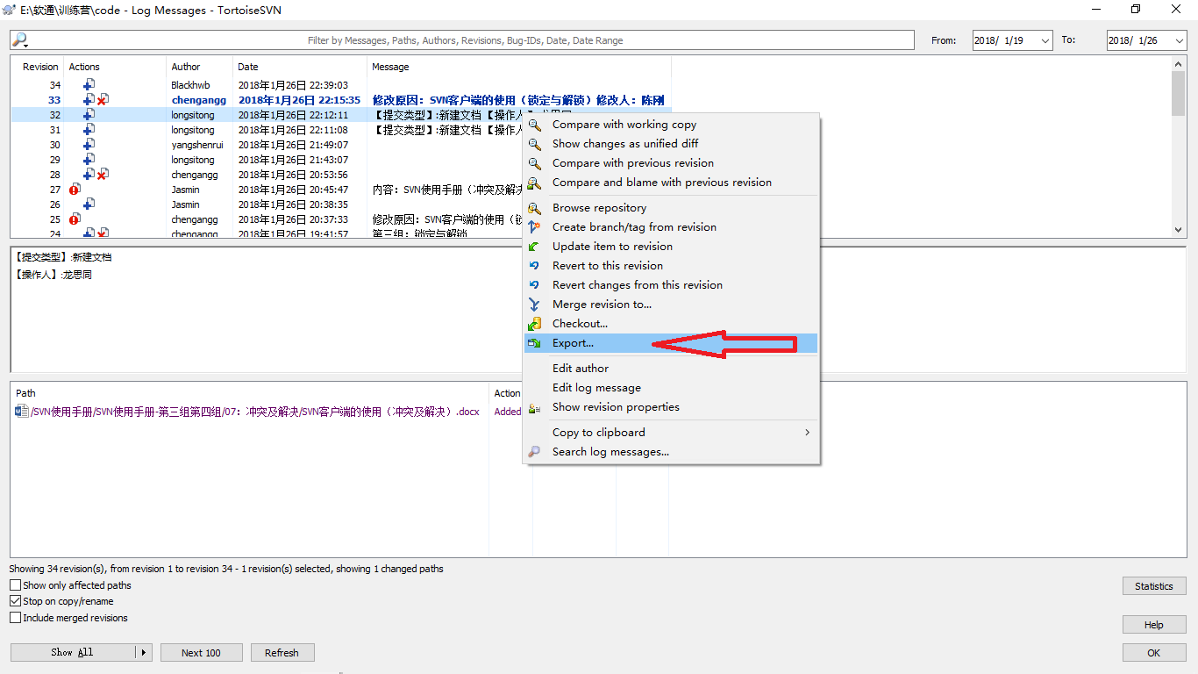

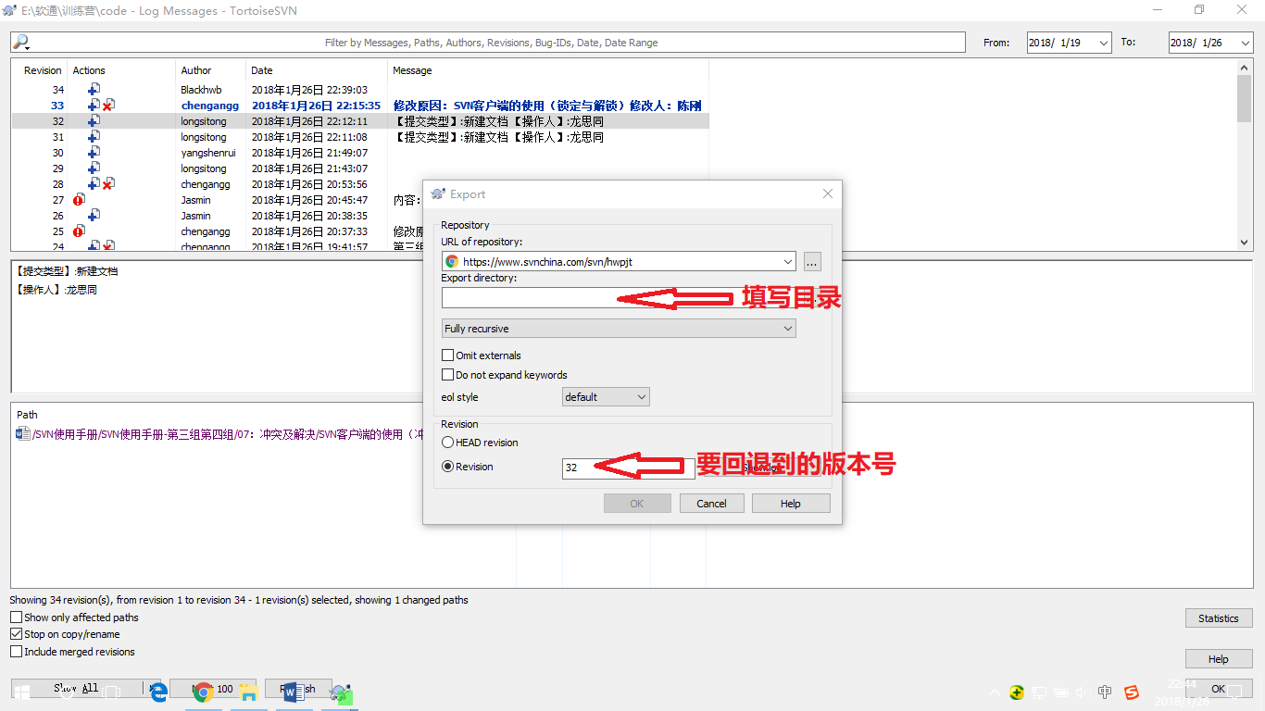

1. 将你修改的文件覆盖到最新版本，然后右键SVN Commit。此时版本已回退，并且你新建的文件也没有丢失。

方法二：

1. 当你还没有提交时，想要放弃这些修改，在文件或目录空白处右键TortoiseSVN—>Revert。

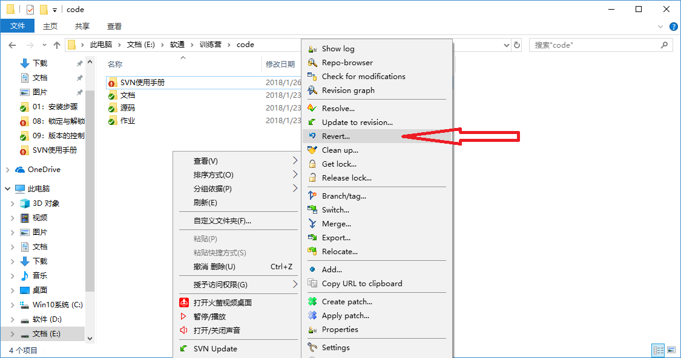

1. 点击ok，此时你的版本回退到了工程的最新版本。

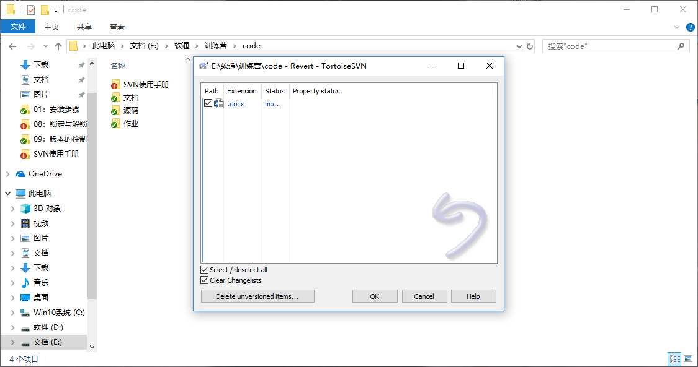

方法三：

1. 右键TortoiseSVN—>Update to reversion。

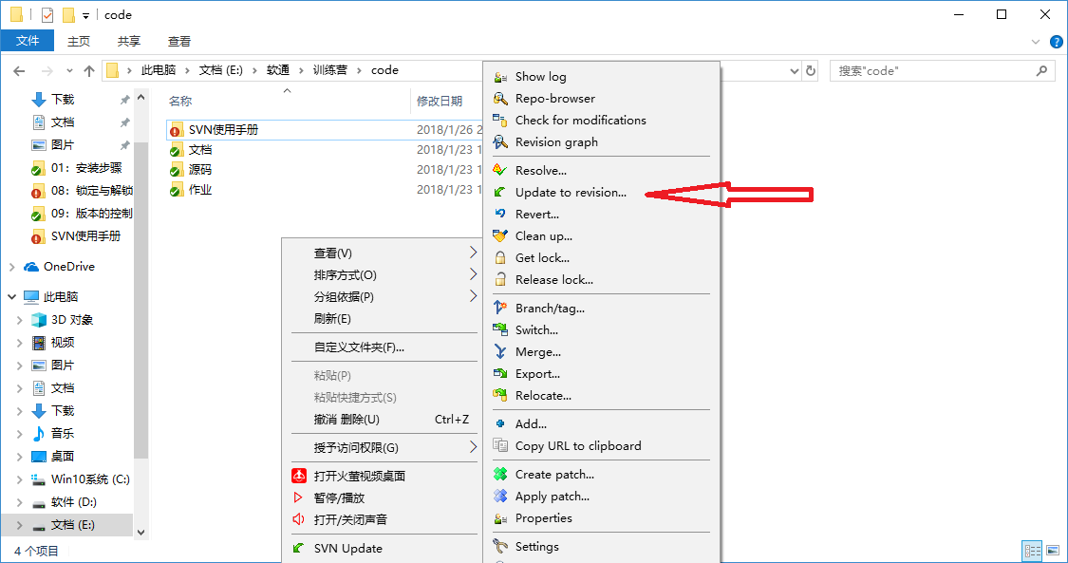

1. 点击show log，选择想要回退到的版本，点击ok。

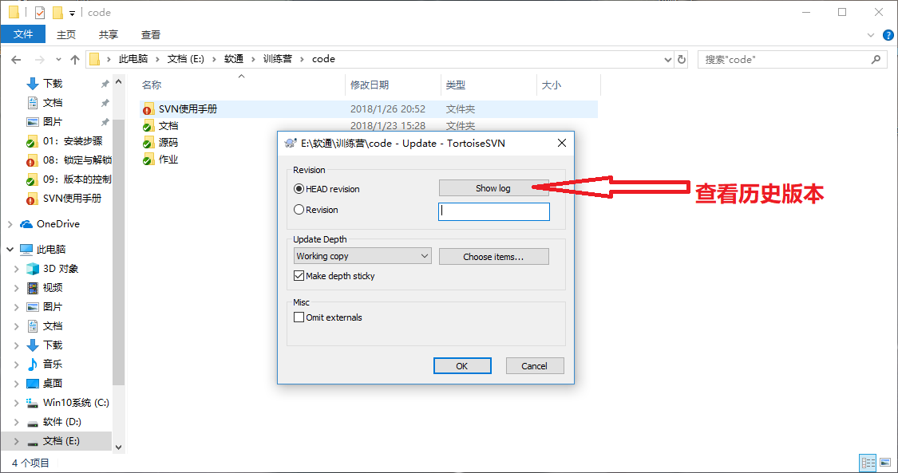

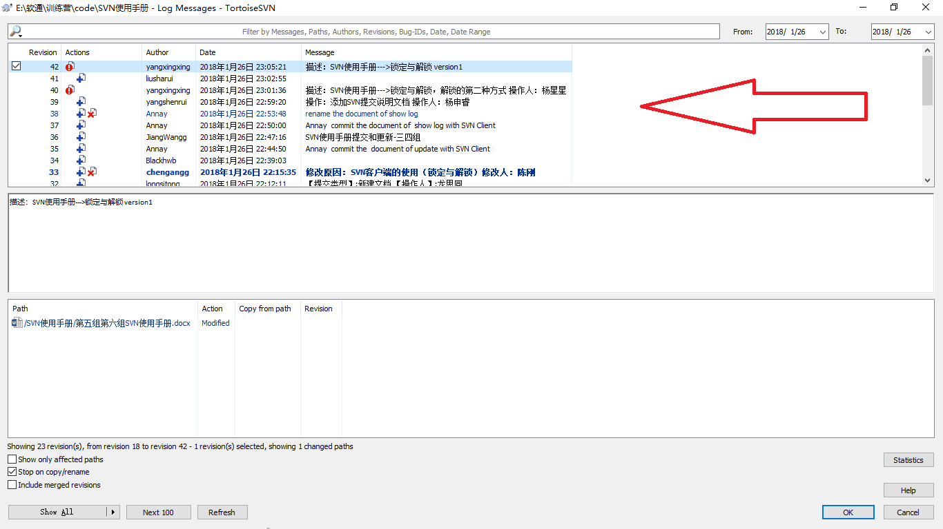

1. 再次点击ok，此时版本已经回退到你选择的版本，右键SVN Update并且解决冲突，这时你便可以在此版本上进行编辑。

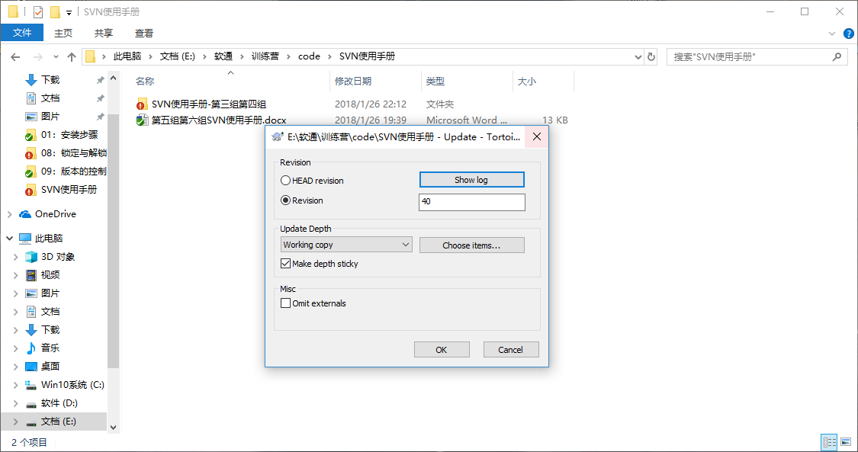

方法四：

1. 若想直接回退到之前的某个版本，右键TortoiseSVN—>Show log。



1. 在想要回退的版本处右键，选择Revert to this revision

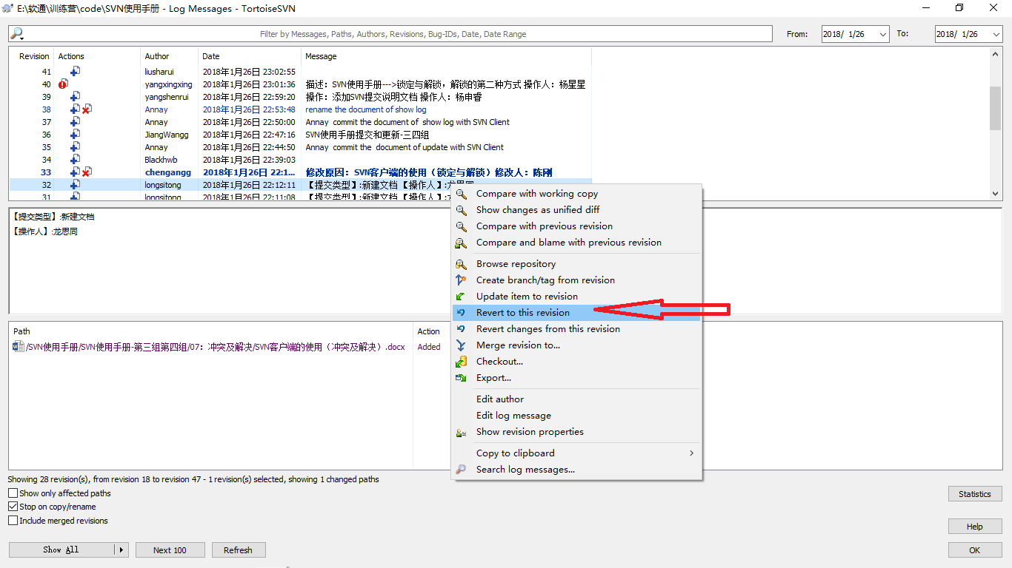

1. 点击Revert。此时你的版本已经回退到你选择的版本。

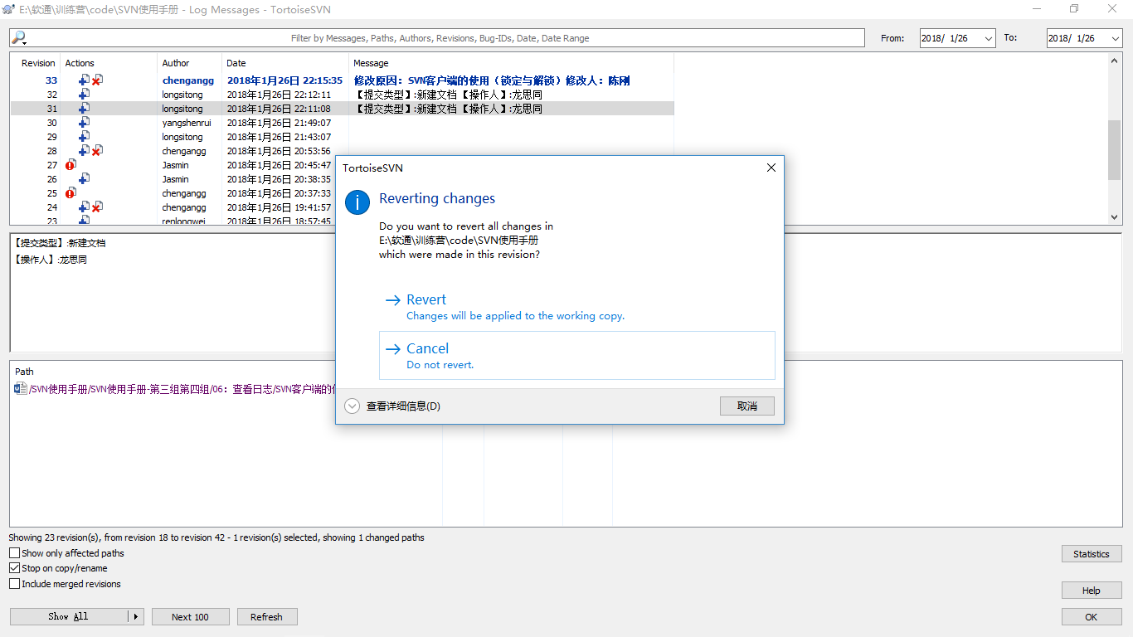

方法五：

1. 在文件夹空白处TortoiseSVN—>Show log。



2.在想要回退的版本处右键，选择Update item to reversion。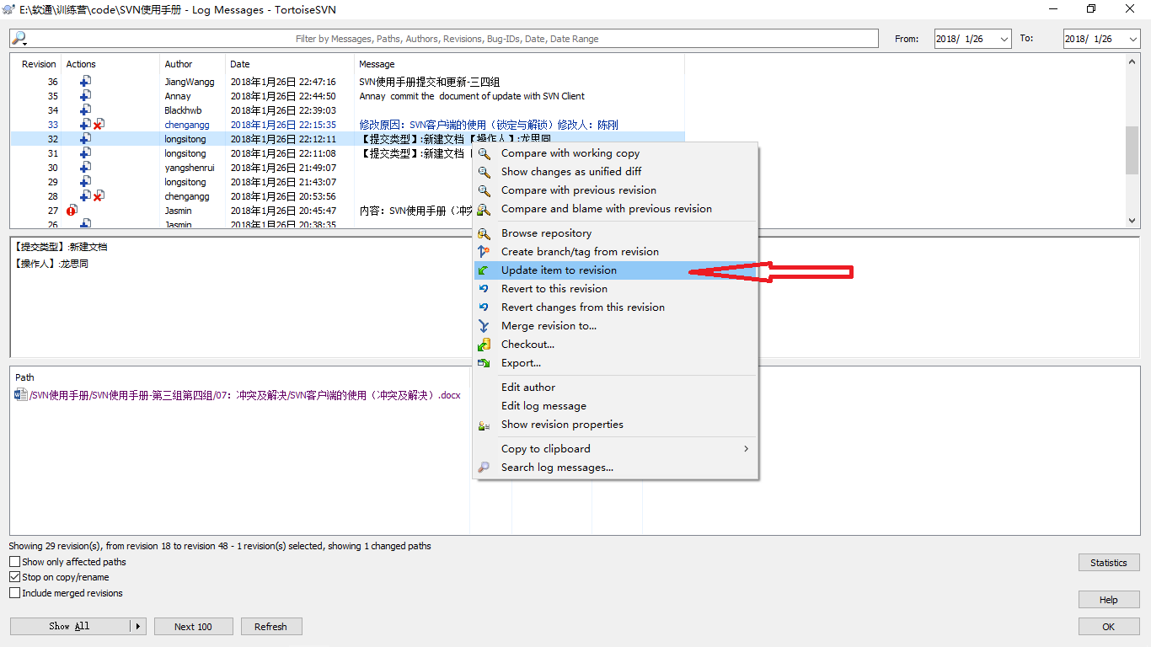

3.点击ok，此时版本已经回退到你选择的版本，右键SVN Update并且解决冲突（若不执行，则此版本不能编辑），这时你便可以在此版本上进行编辑。

